**PRACTICA LABORATORIO NRO 2**

**APELLIDOS Y NOMBRES: Patricio Arroyo, Ángel Hernán Alberto CICLO: 3 TURNO: TARDE SEMESTRE: III**

**FECHA: 20/04/2024**

APRENDIZAJE:

* Reconoce a la metodología respectiva como soporte para el desarrollo de un SI
* Identifica y utiliza los Requerimientos de los diagrama dinámicos y estáticos a nivel de Arquitectura y Análisis del sistema

.

**1.4 LABORATORIO.** pt.

Para este ejercicio deberá modelar los diagramas solicitados:

1.- El proceso lo inicia el Cliente, quien solicita un medicamento al Vendedor. El Vendedor verifica el medicamento en el sistema que es automatizado, para saber si existe en stock. Si no existe el medicamento le ofrece al cliente un medicamento alternativo que puede aceptar o rechazar, si lo rechaza el proceso termina. Si existe el medicamento o el Cliente acepta el medicamento alternativo, el Vendedor Verifica Datos del Cliente, para generar el pedido de venta en el sistema que está en red cliente/servidor y le informa al Cliente se acerca donde el Cajero para cancelar el pedido de venta. El Cajero verifica los datos del pedido luego consulta al cliente la Forma de Pago que puede ser Contado, Crédito, Paypal o Cheque, Si es Crédito Pasar la Tarjeta por el POS, luego consulta el tipo de documento de venta, que puede ser factura o boleta de venta. Si es factura el Cajero solicita el número de RUC del Cliente. En ambos casos genera el ticket y el cliente realiza el pago al contado o crédito. Luego el Cliente con su documento de venta (Ticket) se acerca al Despachador de Medicamentos, donde el Despachador, verifica el documento de venta en el sistema y después hay un tiempo de espera para localizar los Medicamentos. Simultáneamente se realizan los procesos de actualizar el stock de productos y actualizar el estado del Pedido atendido, luego entrega los medicamentos al Cliente terminando el proceso.

Elabore:

1.- El Modelo del Negocio

2.- El Diagrama de Caso de Uso (General)

3.- El Diagrama de Secuencia 4.- El Diagrama de Clases

5.- El Diagrama de Objetos

6.- El diagrama de Componentes 7.- El diagrama de Despliegue

(Según el proceso identifica en el caso para plantearlo)

MODELO NEGOCIO:

**MODELO DE NEGOCIO: FARMACIA**

MCUN (MODELO DE CASO DE USO DEL NEGOCIO)

**1.- ACTOR NEGOCIO**

* CLIENTE
* VENDEDOR
* CAJERO
* DESPACHADOR DE MEDICAMENTOS

**2.- CASOS DE USO DEL NEGOCIO**

* CUN_SOLICITAR_MEDICAMENTO
* CUN_VERIFICAR_STOCK
* CUN_GENERAR_PEDIDO_VENTA
* CUN_REALIZAR_PAGO
* CUN_DESPACHAR_MEDICAMENTO

**3.- OBJETIVOS DEL NEGOCIO**

* CUN_SOLICITAR_MEDICAMENTO: Permitir a los clientes solicitar medicamentos.
* CUN_VERIFICAR_STOCK: Verificar la disponibilidad de medicamentos en el sistema automatizado.
* CUN_GENERAR_PEDIDO_VENTA: Generar un pedido de venta para el medicamento seleccionado.
* CUN_REALIZAR_PAGO: Procesar el pago del pedido de venta.
* CUN_DESPACHAR_MEDICAMENTO: Despachar los medicamentos solicitados al cliente.

**MAN (MODELO DE ANÁLISIS DE OBJETO DEL NEGOCIO)**

**1.- TRABAJADOR NEGOCIO**

* VENDEDOR
* CAJERO
* DESPACHADOR DE MEDICAMENTOS

**2.- ENTIDAD NEGOCIO**

* CUN_CLIENTE
* CUN_VENDEDOR
* CUN_CAJERO
* CUN_DESPACHADOR_MEDICAMENTOS
* CUN_MEDICAMENTOS
* CUN_PEDIDO_VENTA

**3.- REALIZACIÓN DEL NEGOCIO**

* R_SOLICITAR_MEDICAMENTO
* R_VERIFICAR_STOCK
* R_GENERAR_PEDIDO_VENTA
* R_REALIZAR_PAGO
* R_DESPACHAR_MEDICAMENTO

**DINÁMICO**

**DIAGRAMA DE CASO DE USO:**

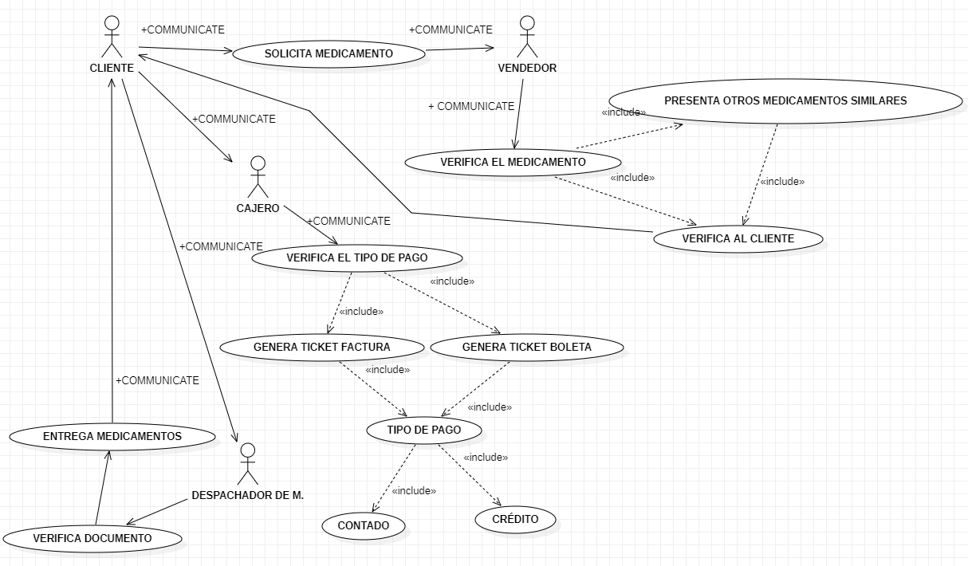

**DIAGRAMA DE SECUENCIA:**

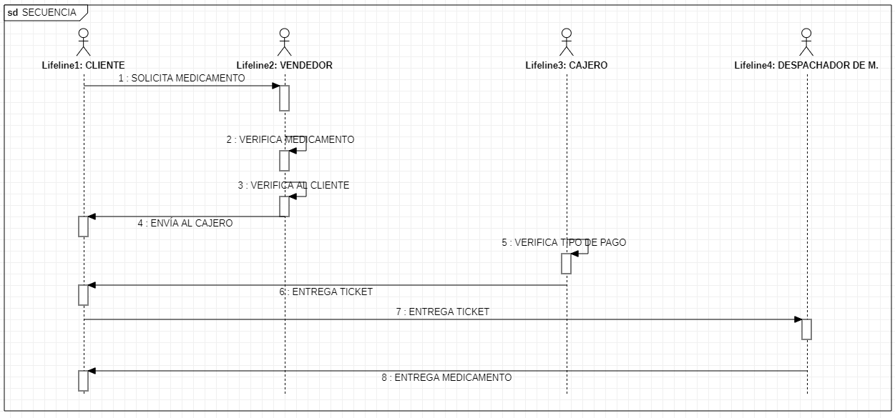

**DIAGRAMA DE ESTADO:**

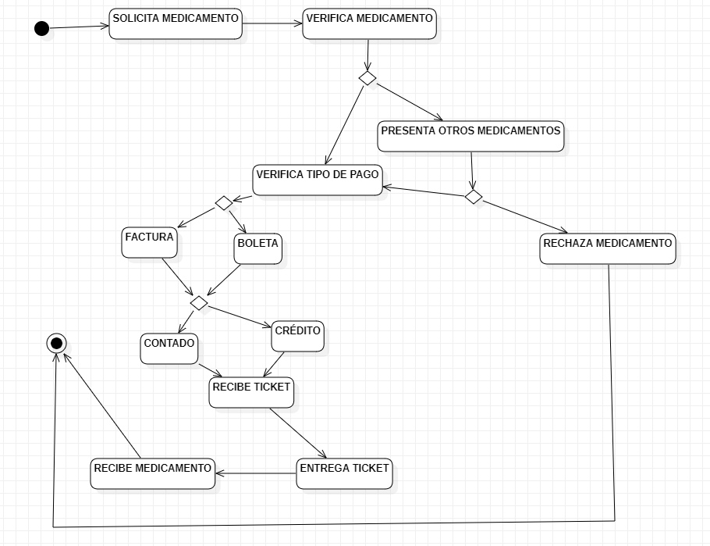

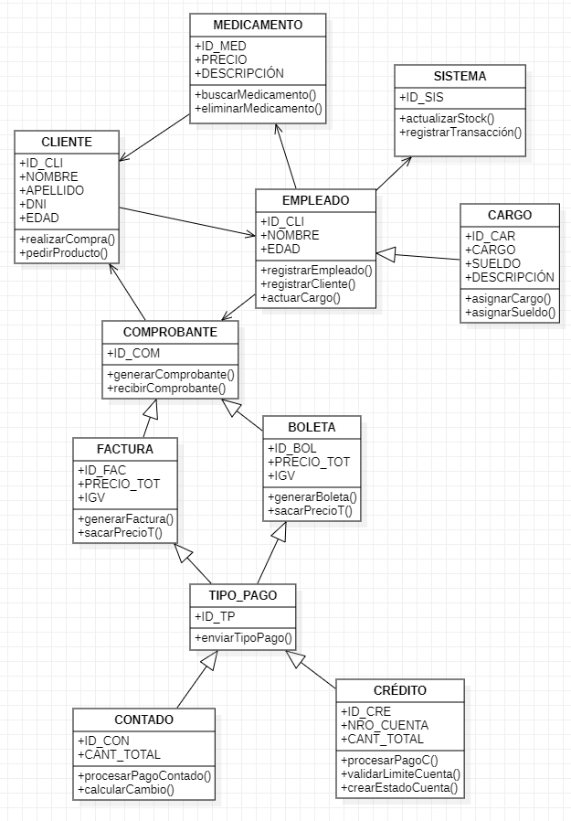**ESTÁTICO**

**DIAGRAMA DE CLASES:**

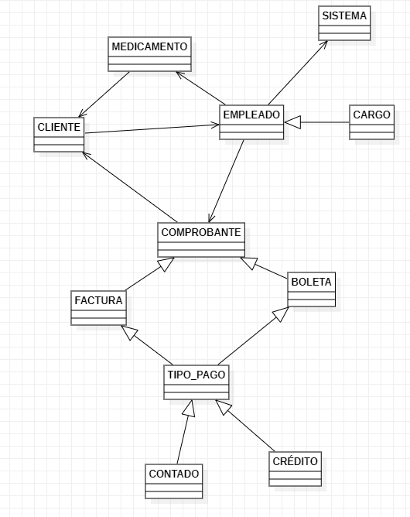

**DIAGRAMA DE OBJETOS:**

**DIAGRAMA DE COMPONENTES:**

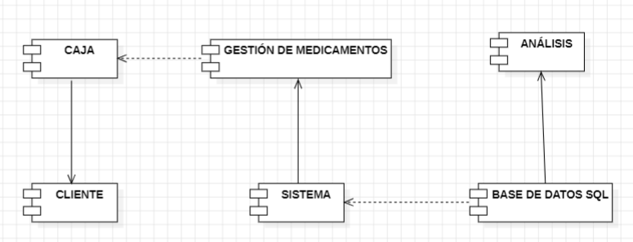

**DIAGRAMA DE DESPLIEGUE:**

